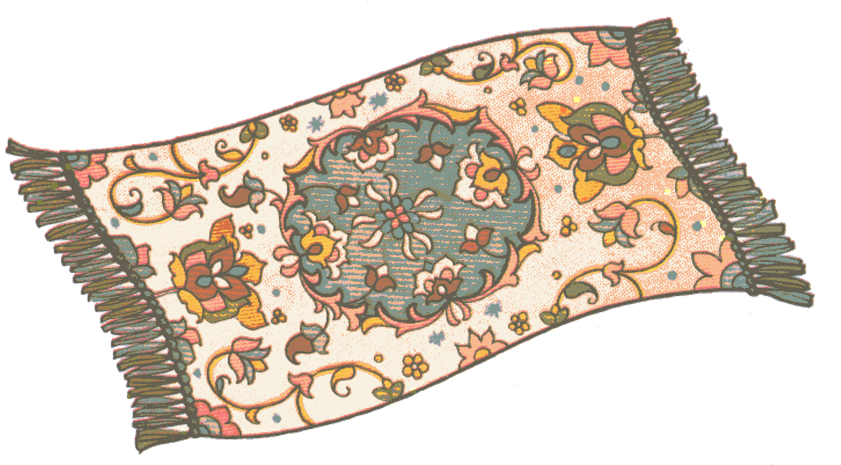
tapete
ta | te | ti | to | tu
________ | _________ | _________ | _________ | _________
_________ | _________ | _________ | _________ | _________
_____

O tapete da casa da Joana é muito bonito.

___________________________________________________________________

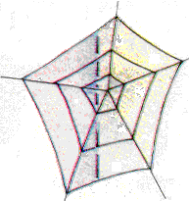 |  | 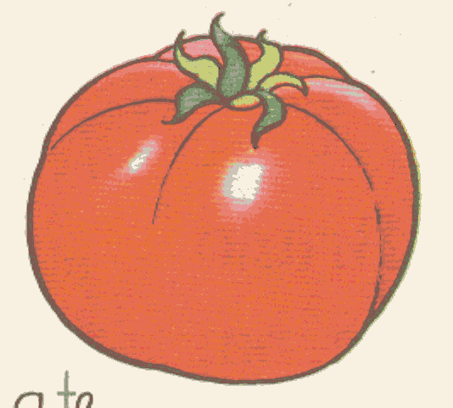 |  |  |  | 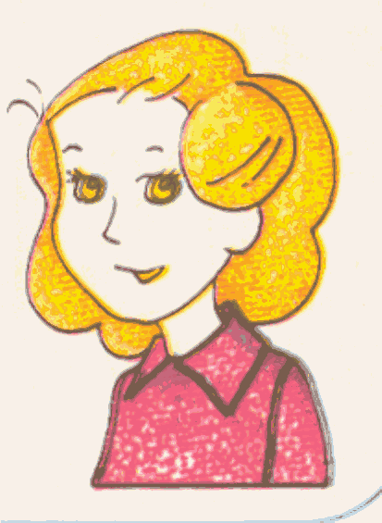
teia |  | tomate |  | apito |  | tia
Lê, copia e ilustra:

teia |  | A tia viu uma teia na casa da avó.  _____________________________________  _____________________________________
tomate |  | A Joana não gosta de tomate.  _____________________________________  _____________________________________
apito |  | O apito é do mano da Joana.  _____________________________________  _____________________________________

